Pugliole_informazioni

Dal Catasto Napoleonico e Pontificio
I territori facenti parte dello Stato Pontificio (province di Bologna, Ferrara, Ravenna, Forlì e Rimini) furono rilevati in parte in epoca napoleonica, fra 1807 e 1815 (le aree strategicamente più importanti e il ferrarese) mentre il restante territorio fu disegnato successivamente e tutto l’insieme entrò in vigore nel 1835; promulgato da Gregorio XVI fu detto «catasto gregoriano». Le mappe territoriali sono in scala di 1 a 2.000 e quelle dei centri in scala 1 a 1.000. Per i territori già dello Stato Pontificio sono state digitalizzate anche le cosiddette «mappette», riprodotte a colori in un momento successivo. Esse, giacenti in originale all’Archivio di Stato di Roma, sono una riduzione a pantografo delle mappe all’1 a 2.000 sia 1 a 4.000 che 1 a 8.000 e offrono un ridisegno sintetizzato per isolati dei vari centri abitati, utile per cogliere una visione più d’insieme che di dettaglio.

In particolare, esaminando le strade ed i vicoli del XIX secolo, possiamo vedere come era zona di via Marconi, via Polese, via Riva Reno e via del Porto.
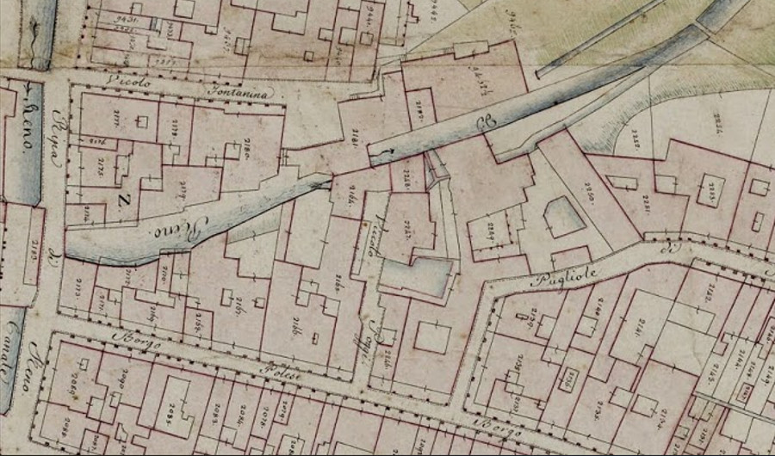
Dalla seguente immagine, che è stata estratta dalla mappa catastale di Gregorio XVI del 1871, cerchiamo a identificare le strade e i vicoli dell’epoca con la odierna toponomastica.
- All’estremo sinistro, in azzurro chiaro, abbiamo il Canale Reno. La strada che costeggia il canale si chiama Riva di Reno.
- La diramazione che si trova fra gli stabili 2173 e 2174 è ancora chiamata Canale Reno, ma in realtà oggi è chiamata Cavaticcio.

Fonti di riferimento
C:\Users\User\Documents\GitHub\QuartierePorto\Assets\images\cavaticcio\Cavaticcio_catasto_gregoriano.jpg
Preso da
https://www.originebologna.com/strade/cavaticcio/
https://geoportale.regione.emilia-romagna.it/applicazioni-gis/regione-emilia-romagna/cartografia-di-base/cartografia-storica/catasto-napoleonico-pontificio-di-bologna

